TRƯỜNG THCS KIẾN HƯNG TƯNG BỪNG KHAI GIẢNG NĂM HỌC MỚI 2023-2024.

Hôm nay, ngày 5/9/2023, hòa chung không khí hân hoan, phấn khởi của ngày hội toàn dân đưa trẻ đến trường, trường THCS KIẾN HƯNG đã long trọng tổ chức Lễ khai giảng năm học mới 2023-2024.

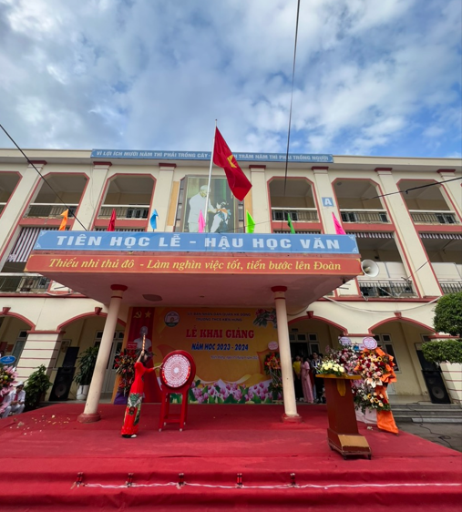
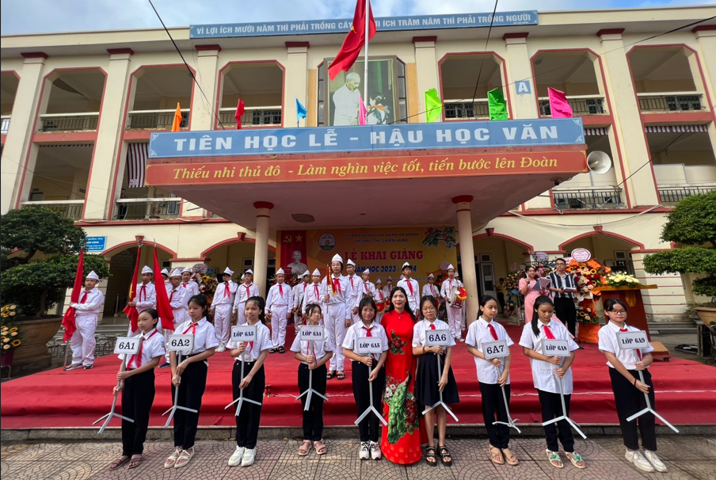
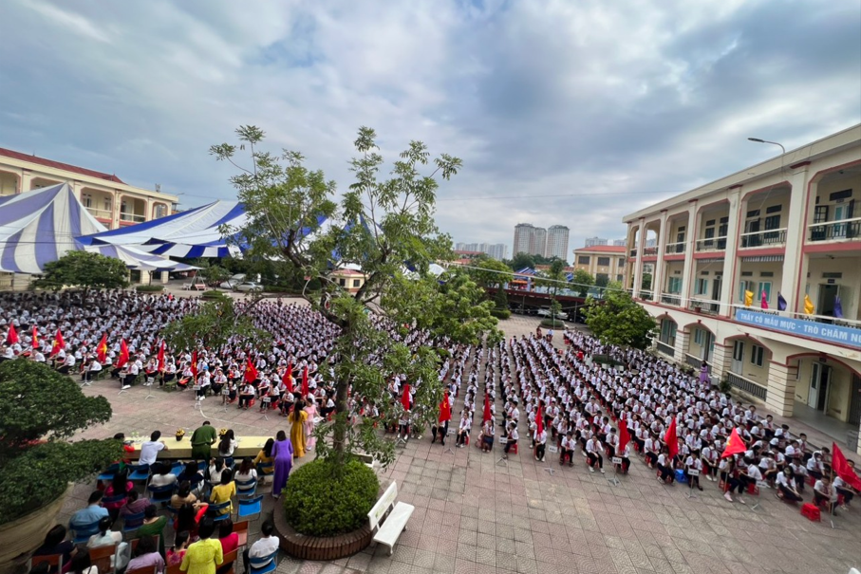
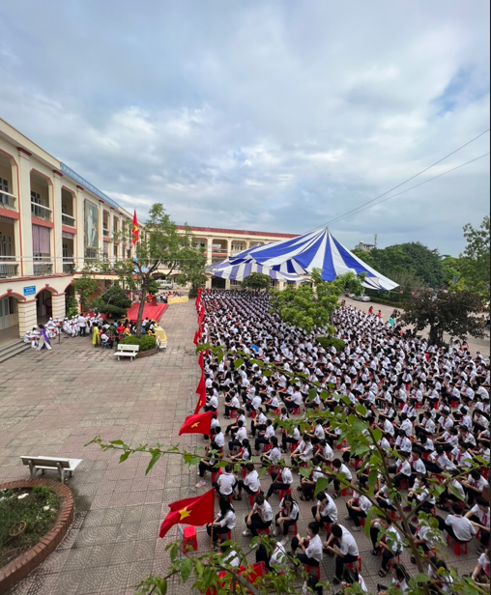

Thầy và trò trường THCS Kiến Hưng vinh dự được đón Ông Đặng Trần Đức – Chủ tịch UBND phường Kiến Hưng. Bà Đỗ Thị Lan – Công chức văn phòng UBND phường Kiến Hưng. Bà Nguyễn Thị Chinh - Giám đốc kinh doanh công ty cổ phần Đầu tư và phát triển Nha khoa Yteeth. Bà Khúc Thị Thùy Dung - Quản lý Trung tâm IELTS Fighter cơ sở Xa La. Bà Trịnh Thị Phương Thảo Hội trưởng CMHS nhà trường cùng đại diện CMHS 28 lớp và sự tham dự đông đảo của các bậc cha mẹ học sinh, tập thể cán bộ giáo viên nhân viên và hơn 1 300 học sinh của nhà trường.
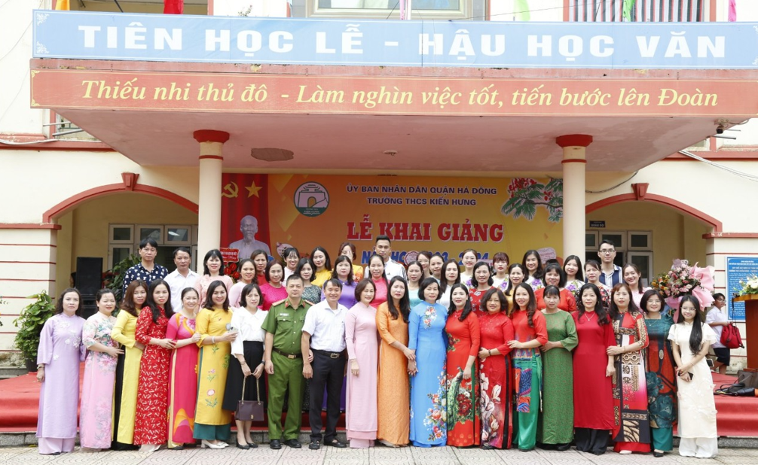
Từ 7h sáng, sân trường đã nhộn nhịp tiếng nói cười hân hoan của các em học sinh. Tiết mục trống hội tưng bừng mở đầu chương trình, các tiết mục văn nghệ đã làm bùng cháy bầu không khí của ngày hội đến trường. Bộ phim tư liệu “THCS KIẾN HƯNG – sáng tạo, bứt phá để thành công” đã thực sự chạm vào trí óc, trái tim của những người tham dự khiến chúng ta thêm hiểu, thêm yêu và tự hào về truyền thống của nhà trường. Thực hiện đúng chủ trương của Bộ Giáo dục và Đào tạo, lễ khai giảng tại trường Kiến Hưng diễn ra ngắn gọn, đảm bảo trang nghiêm, trang trọng, ấn tượng. Sau lễ chào cờ và phút sinh hoạt truyền thống đầy xúc động, cô giáo Trịnh Thị Việt Anh–Phó bí thư chi bộ, Phó hiệu trưởng nhà trường đã đọc toàn văn thư chúc mừng của chủ tịch nước Võ Văn Thưởng và đánh trống khai trường. Bức văn thư gửi gắm thông điệp quan trọng về nhiệm vụ của một năm học mới với chủ đề “Đoàn kết, kỷ cương, sáng tạo, tiếp tục đổi mới, nâng cao chất lượng giáo dục và đào tạo”. Chủ tịch nước gửi gắm kì vọng: “Một năm học mới lại bắt đầu. Đây là sự trở lại và cũng là khởi đầu cho những điều đẹp đẽ và đáng nhớ trong đời. Các em, dù ở lứa tuổi nào, cấp học nào, miền núi hay đồng bằng, biên giới hay hải đảo xa xôi… hãy luôn xác định học tập là nhiệm vụ quan trọng của cả cuộc đời”.
Tiếng trống khai trường đã vang lên giòn giã, âm vang và xúc động nơi sân trường, khép lại những ngày hè rực rỡ, mở ra năm học mới với biết bao dự định ấp ủ, mở ra những ngày tháng miệt mài dạy và học hăng say, nhiệt huyết.

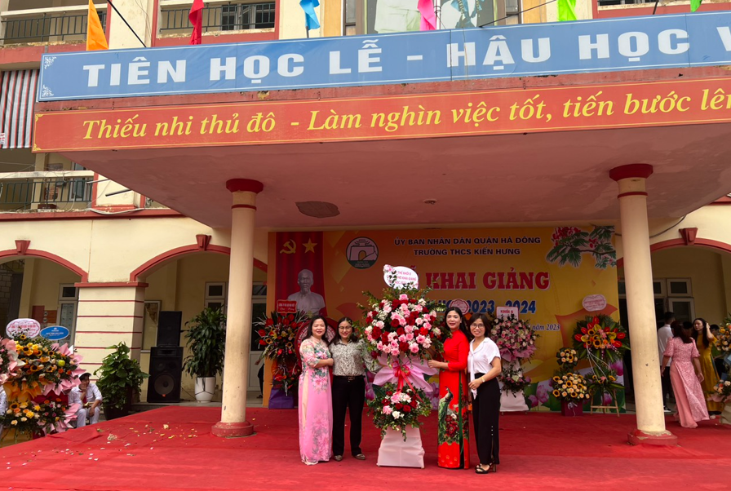
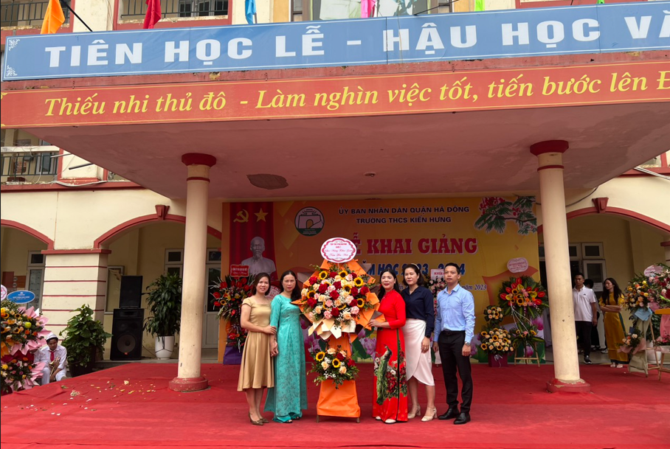

Các tiết mục văn nghệ vô cùng đặc sắc của thầy trò trường THCS Kiến Hưng:

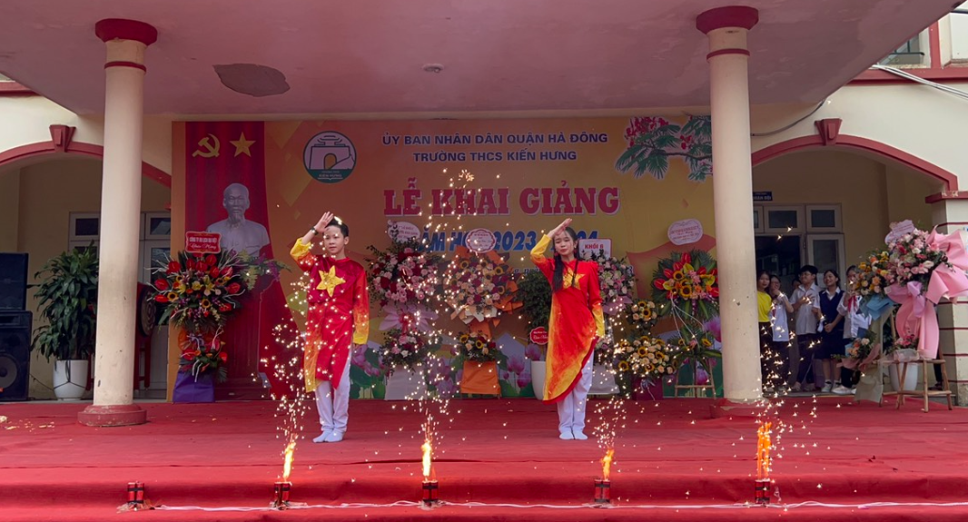
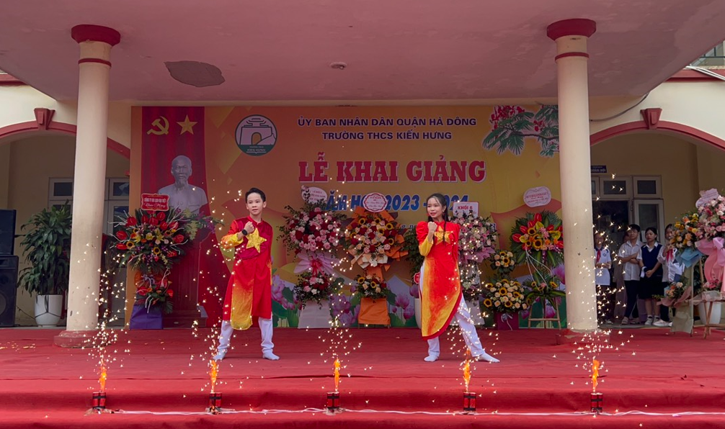
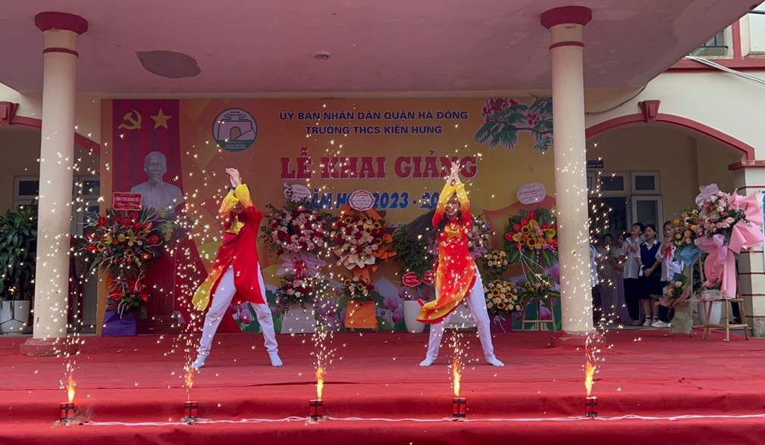
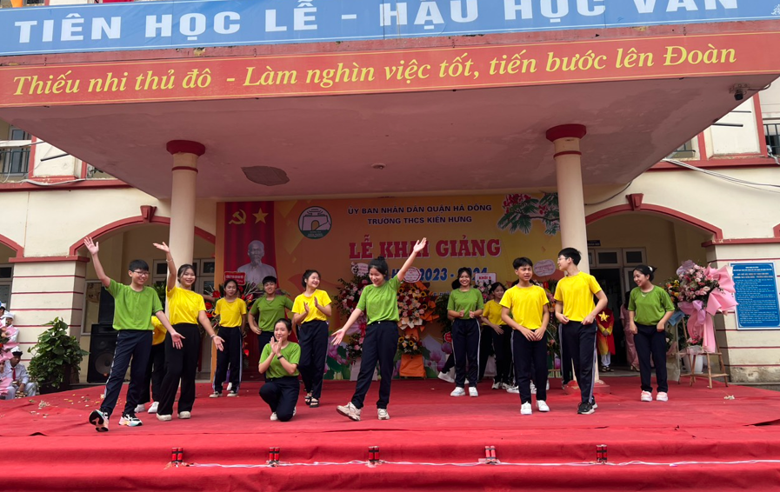
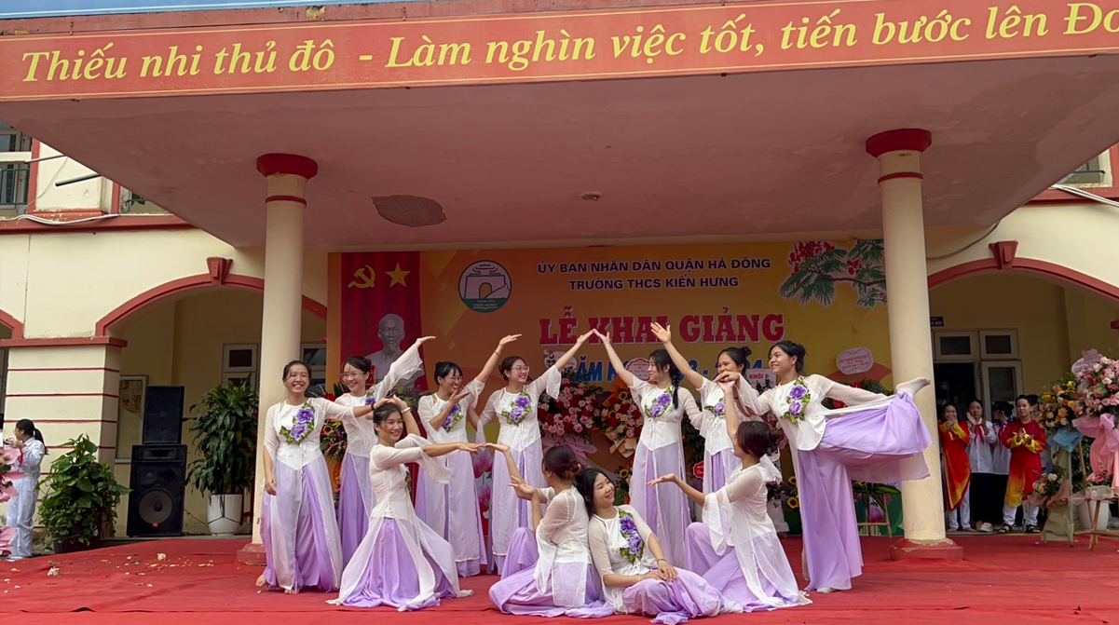

Trong ánh nắng thu xôn xao, niềm vui ngân vang trong từng ánh mắt, nụ cười reo vui của các em học sinh Trường THCS Kiến Hưng, trong từng ánh nhìn tự hào và hi vọng của thầy cô, cha mẹ. Tất cả làm nên một bản hoà ca tuyệt diệu đánh dấu sự khởi đầu cho một năm học 2023-2024 hứa hẹn nhiều bứt phá với những thành tựu rực rỡ.
Chúc thầy trò trường THCS Kiến Hưng ngày càng phát triển, là địa chỉ giáo dục uy tín, tin cậy của giáo dục Thủ đô.

